שֶׁמֶן זַיִת זָךְ | 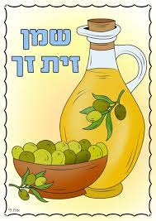 | בְּגָדִים | 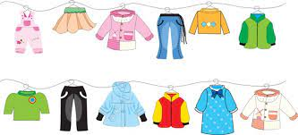
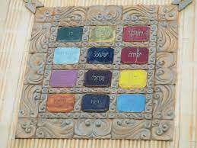 | חֹשֶׁן | 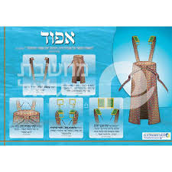 | אֵפוֹד
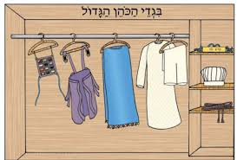 | מְעִיל כּוּתֹנֶת | מִצְנֶפֶת כֹּהֵן גָדוֹל | 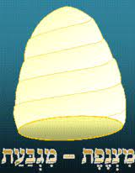
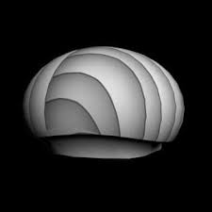 | מִגְבַּעַת כֹּהֵן הֶדּיוֹט | 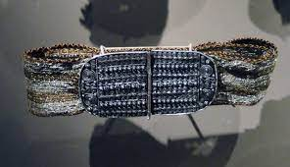 | אַבְנֵט
 | מִשְׁבְּצוֹת | 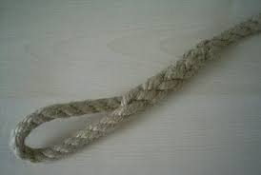 | עָבֹת-קְלִיעוות

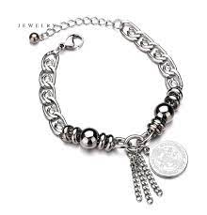 | שַׁרְשְׁרֹת-שַׁלְשְׁלוֹת |  | זֶרֶת
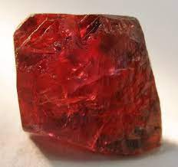 | אֹדֶם | 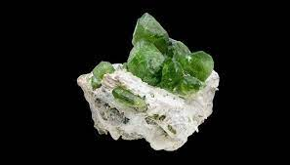 | פִּטְדָה
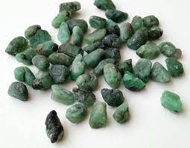 | בַּרֶקֶת | 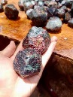 | נֹפֶךְ
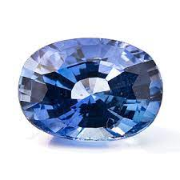 | סַפִּיר | 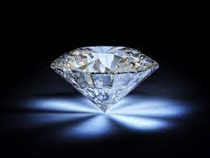 | יַהֲלוֹם
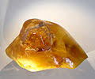 | לֶשֶׁם | 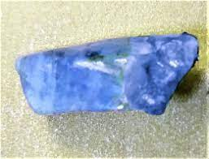 | שְׁבוֹ

אַחְלָמָה | 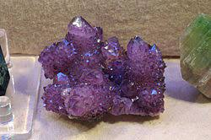 | תַּרְשִׁישׁ | 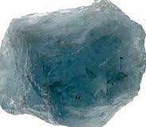
שֹׁהַם | 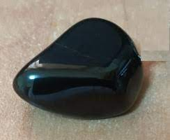 | יָשְׁפֶה | 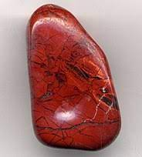
מִזְבֵּחַ הַקְטוֹרֶת | 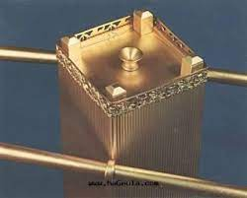 | פַּעַמוֹנִים | 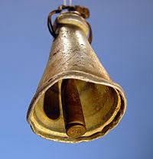
רִמוֹן | 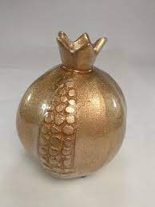 | צִיץ | 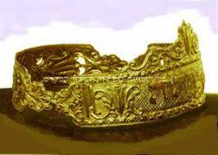
מֶצַח | 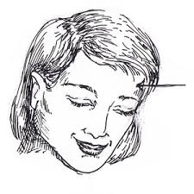 | והֶזֵיתָ | 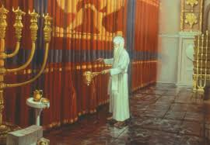

מִכְנְסֵי בַּד | 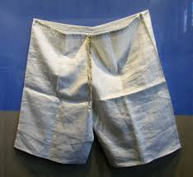 | רְקִיקִים | 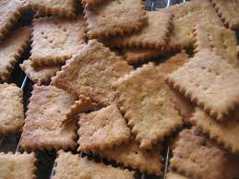
בְּאֶצְבָּעַךָ | 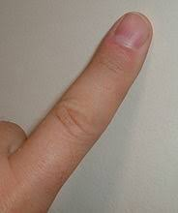 | רֹאשׁ הָאַיִל | 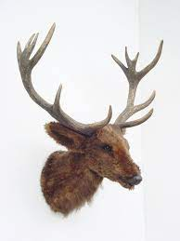
תְּנוּךְ אוֹזֶן | 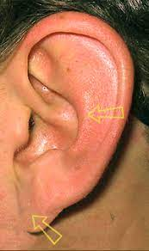 | בֹּהֶן | 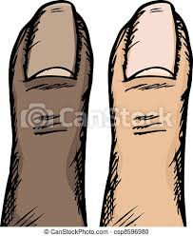
נֵרוֹת | 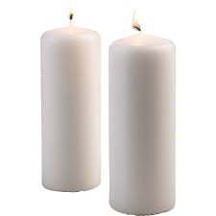 | וְסָמַךְ | 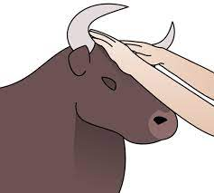
זוגות מילים
חֲכְמֵי | לֵב | רוּחַ | חָכְמָה | מַעֲשֶׂה
חָרָשׁ | פִּיתּוּחֵי | חוֹתָם | אֲבְנֵי | זִכָּרוֹן
חֹשֶׁן | מִשְׁפָּט | פְּתִיל | תְּכֵלֶת | אֶת הָאוּרִים
וְאֶת הַתֻּמִים | עַל לֵב | אַהַרֹן | מִשְׁפָּט | בְּנֵי יִשְׁרָאֵל
מַעַשֶׂה | אוֹרֵג | פַּעֲמוֹנֵי | זָהָב | עַל מִצְחוֹ

תָּמִיד | מַעַשֶׁה | רוֹקֵם | מִמָתְנַיִם | עַד יְרֵכַיִם
לֶחֶם | מַצוֹת | בְּלוּלוֹת | בְּשֶׁמֶן | קַרְנוֹת
הַמִזְבֵּחַ | כַּפֵּי | אַהַרֹן | רֵיחַ | נִיחוֹחַ
וְהֵנַפְתָּ אוֹתוֹ | תְּנוּפָה | שָׁכַנְתִּי בְּתוֹךְ | בְּנֵי יִשְׁרָאֵל | קְטוֹרֶת
סַמִים | קוֹדֶשׁ | קָדָשִׁים | נָדָב | וְאַבִיהוּא

אֶלְעָזָר | וְאִיתָּמָר | 2 | אַבְנֵי שׁוֹהַם | 6
מִשְׁמוֹתָם | 2 | כְּתֵפוֹת | 2 | שַׁרְשְׁרוֹת
4 | טוּרִים | 12 | שֵׁבֶט | 2
טַבָּעוֹת זָהָב | 1 | פָּר בֶּן בָָּקָר | 2 | אֵלִים תְּמִימִים
7 | יָמִים תְּכַפֵּר

